# OFERTA 1 LRF100G = 450 SOLES

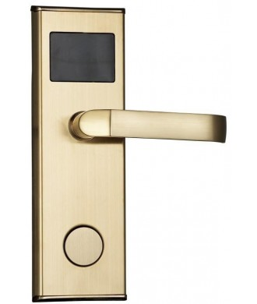

Un sistema de gestión de accesos eficiente y adaptado a las necesidades de su hotel, por medio de tarjetas proximidad, le permite controlar el acceso de empleados, huéspedes o cualquier persona relacionada, siendo viable programar y auditar por medio de un software de gestión en cualquier momento los accesos, horarios, niveles de jerarquías, etc. de todas y cada una de las habitaciones del hotel, evitando con esto robos, fugas de capital, o simplemente para llevar un control mas estricto, detallado y prácticamente en tiempo real de la gestión administrativa del hotel; además mejora considerablemente la imagen de modernidad, control y seguridad del hotel, confiriendo así tranquilidad para sus clientes.

# OFERTA2: CERRADURA HOTELERA ZK LH2600= 600 SOLES

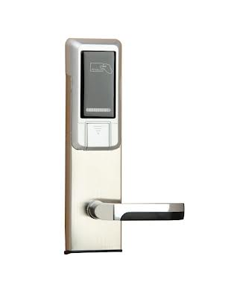

**Caracteristicas:**

* Modelo : **LH2600**\* Marca : **ZkTeco**

|  |  |
| --- | --- |
| **ESPECIFICACIONES** | |
| **HARDWARE** |  |
| Material | Acero Inoxidable |
| Mortaja | Mortaja de 5 pestillos |
| Fuente de Alimentación | 4 Pilas AA |
| Advertencia de bajo Voltaje | <4.8 V |
| **SOFTWARE** |  |
| Tipo | Software de Administración hotelero |
| OS | Windows XP/Vista/7 |
| Tipo de Tarjeta | S50/S70 Tarjetas Mifare |
| Lector de Tarjeta | codificador especial de cerraduras hoteleras |
| **MEDIO AMBIENTE Y TAMAÑO** |  |
| Temperatura | 0°C - 45°C |
| Humedad | 20% - 80% |
| Desbloqueo de emergencia | Llave Mecanica |
| Dimensiones(L x W x H) | 286.2mm X 76mm X 28.5mm |

# OFERTA3: CERRADURA LH4000 = 720 SOLES

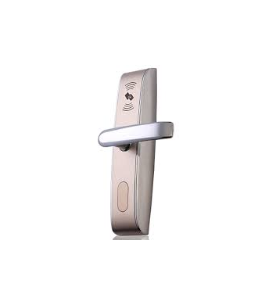

Sistema de Cerradura Inteligente para Hoteles Modelo LH4000  
**CARACTERISTICAS**

|  |  |
| --- | --- |
| Modelo | LH4000 |
| Material | Aleación de Zinc |
| Tipo de Tarjeta | 13.56MHz Mifare |

**SOFTWARE**

|  |  |
| --- | --- |
| Tipo | Software de Administracion de Hotel |
| Sistema Operativo | WindowsXP/Vista |
| Entrada de Corriente | 4 x 1.5V, Pilas AA |
| Advertencia de Bajo Voltaje de Bateria | <4.8V |

**MEDIO AMBIENTE Y VERIFICACION**

|  |  |
| --- | --- |
| Temperatura | 0°C - 45°C |
| Humedad | 20% - 80% |
| Copia de Seguridad del Mecanismo de Desbloqueo | Bateria de Emergencia y Llave mecanica |
| Dimensiones del producto |  |